Dossier De Fabrication (DDF)
du projet
Kart à Hélice

Responsabilité documentaire
Action | NOM Prénom | Fonction | Date | Signature
Rédigé par | MANSART PAUVIF Thomas / BERNAT Paul | Technicien | 20/03/2026
Approuvé par | F.AUGEREAU  A.BOUGAUD  (IUT GEII Bdx) | Chef de projet | 23/03/2026
Approuvé par | S. AROUL  (Toy Corporation) | Client | 23/03/2026

Suivi des révisions documentaires
Indice | Date | Nature de la révision
1 | 04/01/2016 | Publication préliminaire du DDF,  document à compléter par le Technicien.
2 | 23/03/2026 | Première publication
Documents de références
Sigle | Référence | Titre | Rév. | Origine
[CDC] | KAH_CDC | Cahier des charges | 1 | Toy Corporation
[DDC] | KAH_DDC_EQ42 | Dossier de conception | 2 | IUT GEII Bdx

Table des matières
1. Nature du document 3
2. Documents de fabrication du produit 3
2.1. Schéma électrique 3
2.2. Nomenclature 5
2.3. Typons 7
2.4. Plan de perçage 8
2.5. Schéma d'implantation 10
3. Processus de fabrication du produit 13
4. Matrice de conformité du produit 14

Nature du document
Ce document est un dossier de fabrication. Il fournit les documents de fabrication du produit développé. Il regroupe le schéma électrique, la nomenclature, les typons, le plan de perçage et le schéma d'implantation du produit. Il constitue une preuve de la conformité du produit. Chaque paragraphe fait donc clairement référence aux exigences client issues du [CDC].
L'ensemble des documents de ce dossier permet également au client de produire en série le produit développé.

Documents de fabrication du produit
Nous avons pris soin d'archiver les fichiers de conception associés au projet. Les documents de fabrication du produit peuvent donc être exploités ou consultés en cas de besoin pendant ou après le développement du produit. L'ensemble des fichiers est disponible dans le dossier :
fichiers EMTT

Schéma électrique
Référence du paragraphe : FAB_SCHEMA
Rédacteur : Bernat Paul / Mansart Pauvif Thomas
Relecteur : Sacha Beaujard Vialette / Nominjin Gambat
Compétences GEII : sans objet
Exigences client vérifiées :

Référence de l'exigence : EXIG_EMTT_ENERGIE
Descriptif de l'exigence : L'émetteur utilise un accumulateur d'énergie électrique de type Lithium-Polymère 2S pour fonctionner. Cet accumulateur est d'une capacité assurant une autonomie de fonctionnement de l'émetteur d'au moins 60 minutes.
Commentaires sur l'exigence : L'accumulateur Lithium-Polymère est considéré comme étant déchargé lorsque l'énergie qui y est stockée est inférieure à 20 % de sa capacité maximale.

Référence de l'exigence : EXIG_EMTT_INTERRUPTEUR
Descriptif de l'exigence : L'émetteur comporte un interrupteur afin de mettre sous/hors tension son circuit électronique.
Commentaires sur l'exigence : L'interrupteur est placé judicieusement sur le circuit imprimé de l'émetteur afin d'avoir une bonne ergonomie d'utilisation.
Fichier : FAB_SCHEMA

Référence de l'exigence : EXIG_EMTT_IHM
Descriptif de l'exigence : L'émetteur comporte 2 interfaces homme-machine qui permettent de contrôler respectivement la puissance du moteur et la direction des roues avants du kart. Ces 2 interfaces sont des potentiomètres de type rotatif et/ou rectiligne dont la tolérance est de -/+1/32ème de la tension d’alimentation de l’étage.
Commentaires sur l'exigence : Les potentiomètres sont placés de façon ergonomique sur l'émetteur afin de faciliter le pilotage du kart.

Référence de l'exigence : EXIG_EMTT_KLAXON
Descriptif de l'exigence : L'émetteur comporte un bouton-poussoir sur lequel l'utilisateur peut appuyer pour indiquer qu'il souhaite faire retentir le klaxon du kart.
Commentaires sur l'exigence : le bouton-poussoir est placé judicieusement sur le circuit imprimé de l'émetteur afin d'avoir une bonne ergonomie d'utilisation.

Référence de l'exigence : EXIG_EMTT_TRAITEMENT
Descriptif de l'exigence : L'émetteur comporte un cœur de traitement numérique permettant :
* d'acquérir les informations analogiques en provenance des interfaces homme-machine potentiométriques,
* de numériser ces informations analogiques pour les transformer en des informations numériques,
* d'encoder la donnée numérique du bouton poussoir sur 1 bit et la valeur numérique d’équipe sur 7 bits, afin de créer l’octet “address” du protocole NEC,
* d'encoder la donnée numérique de puissance moteur sur 3 bits et la donnée numérique de direction de roues sur 5 bits, afin de créer l’octet “data” du protocole NEC ,
* de construire les trames de transmission conformément au protocole NEC en y intégrant les octets “address” et “data” précédemment calculés.
Commentaires sur l'exigence : La valeur (en hexadécimal) d’équipe utilisée est la suivante :
* Groupe A1 : 11h (équipe 1) à 13h (équipe 3)
* Groupe A2 : 21h (équipe 1) à 23h (équipe 3)
* Groupe A3 : 31h (équipe 1) à 33h (équipe 3)
* Groupe A4 : 41h (équipe 1) à 43h (équipe 3)
* Groupe A5 : 51h (équipe 1) à 53h (équipe 3)

Référence de l'exigence : EXIG_EMTT_REPETITIVITE
Descriptif de l'exigence : Par le biais de son cœur de traitement, l'émetteur émet une trame NEC à chaque fois que les données sont nouvelles (c-à-d différentes de la trame précédente) et ceci sans délai autre que le délai minimum inter-trame imposé par le protocole NEC (période d'émission trame de 108ms). Dans le cas où les données de trames NEC consécutives sont identiques, la période d'émission des trames NEC est alors fixée à 333ms. La tolérance pour ces 2 périodes d'émission de trame est de -/+10 %.

Référence de l'exigence : EXIG_EMTT_PUISSANCE
Descriptif de l'exigence : L'émetteur émet les trames protocolaires à l'aide d'un composant d'émission infrarouge. La puissance crête d'émission infrarouge permet d'assurer à l'émetteur une émission infrarouge décodable par le récepteur à une distance minimum de 10m.
Commentaires sur l'exigence : Pour garantir une telle distance de transmission, il est nécessaire de faire circuler un courant crête supérieur à 200mA par LED dans au moins 2 LEDs infrarouges de 5mm. L'émission d'une LED infrarouge étant relativement directive, les LEDs sont placées et orientées judicieusement sur le circuit imprimé de l'émetteur afin d'optimiser la distance et l'angle de transmission.

Référence de l'exigence : EXIG_EMTT_INDICATEUR
Descriptif de l'exigence : L'émetteur du kart comporte un indicateur lumineux (50mcd -/+20%) informant l'utilisateur que l'émetteur est sous tension.
Commentaires sur l'exigence : La couleur verte pour cet indicateur est la couleur habituellement utilisée en modélisme.
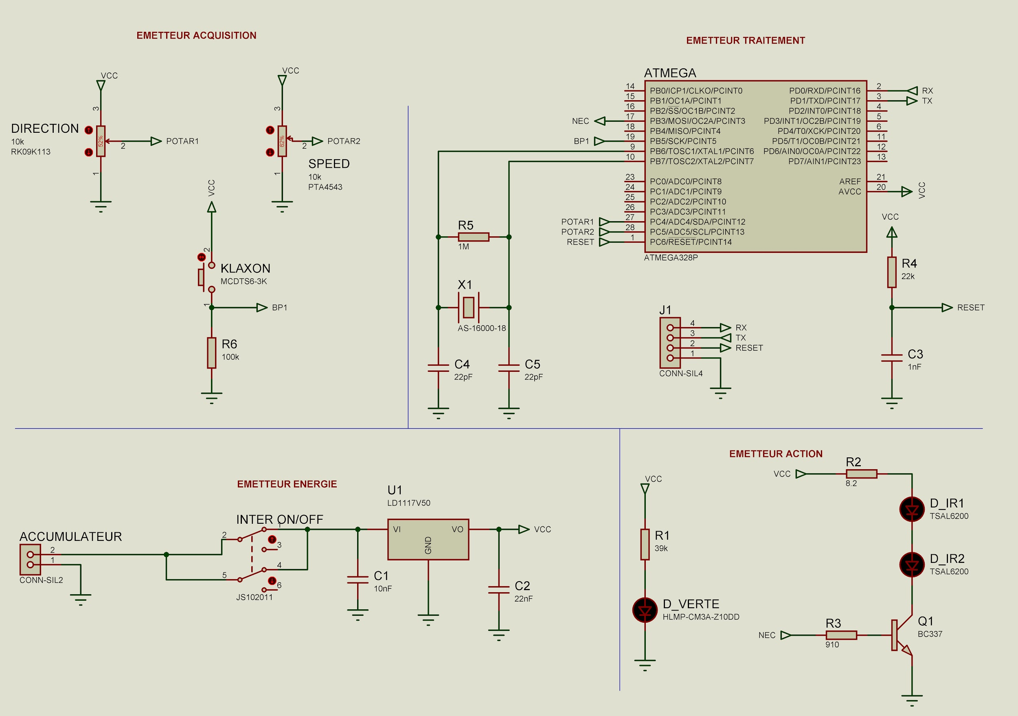
figure 1 : schéma électrique

Nomenclature
Référence du paragraphe : FAB_NOMENCLATURE
Rédacteur : Bernat Paul / Mansart Pauvif Thomas
Relecteur : Sacha Beaujard Vialette / Nominjin Gambat
Compétences GEII : C1-34
Exigences client vérifiées : Référence de l'exigence : EXIG_COUT
Descriptif de l'exigence : Le coût total de l'ensemble des composants (mécaniques et électroniques) nécessaires pour la fabrication d'un seul prototype du kart à hélice est inférieur à 160 euros TTC.
Commentaires sur l'exigence : Le respect de cette exigence nécessite :
* une budgétisation initiale du kart à hélice
* un suivi de l'évolution du coût du projet au cours de la conception détaillée
* la réalisation d'une nomenclature détaillée et financièrement chiffrée.
Fichier : FAB_NOMENCLATURE

Type | Report topologique | Valeur ou Référence | Caractéristiques secondaires
Résistance | R1 | 39 kΩ | THD - E48 +/-2% - 250mW
Résistance | R2 | 8,5 Ω | THD - E48 +/-2% - 250mW
Résistance | R3 | 910 Ω | THD - E48 +/-2% - 250mW
Résistance | R4 | 22 kΩ | THD - E48 +/-2% - 250mW
Résistance | R5 | 1 MΩ | THD - E24 +/-5% - 250mW
Résistance | R6 | 100 kΩ | THD - E48 +/-2% - 250mW
Condensateur | C1 | 10 nF | THD - +/-20% - non polarisé - 16V
Condensateur | C2 | 22 nF | THD - +/-20 % - non polarisé - 16V
Condensateur | C3 | 1 nF | THD - +/-20 % - non polarisé - 16V
Condensateur | C4 | 22 pF | THD - +/-20 % - non polarisé - 16V
Condensateur | C5 | 22 pF | THD - +/-20 % - non polarisé - 16V
Régulateur | U1 | LD1117V5 | Tension fixe, jusqu'à 15V, 1.1V Dropout, 5Vout
Connecteur(lippo) | ACCUMULATEUR | CONN-SIL2 | THD Connecteur HE14 2,54mm 2 broches mâles
Connecteur | J1 | CONN-SIL4 | THD Connecteur HE14 2,54mm 4 broches mâles
potentiomètre | POTAR 1 | RK09K1130C94 | Potentiomètre rotatif, 100 kohm, 1 Tour(s)
potentiomètre | POTAR 2 | PTA4543-2015DPB103 | Potentiomètre à glissière, Glissière, Bas Profil, 10 kohm
bouton poussoir | KLAXON | MCDTS6-3K | Commutateur tactile, Série MCDTS6, A déclencheur supérieur
interrupteur | INTER ON/OFF | JS102011CQN | Commutateur à glissière, DPDT, On-On, Traversant
MCU | ATMEGA | ATMEGA328P | MCU 8 bits, AVR ATmega Family ATmega328 Series Microcontrollers, 20 MHz, 32 KB, 2 KB
quartz | X1 | AS-16.000-18 | Cristal, 16 MHz, Traversant, 10.3mm x 5mm, 50 ppm, 18 pF, 30 ppm, AS
LED | D_VERTE | HLMP-CM3A-Z10DD | LED, Vert, Traversant, T-1 3/4 (5mm), 20 mA, 3.2 V, 525 nm
LED infrarouge | D_IR1 | TSAL6200 | Emetteur infrarouge, Haute Puissance, 940 nm, 17 °, T-1 3/4 (5mm), 15 mW/Sr, 15 ns
LED infrarouge | D_IR2 | TSAL6200 | Emetteur infrarouge, Haute Puissance, 940 nm, 17 °, T-1 3/4 (5mm), 15 mW/Sr, 15 ns
transistor | Q1 | BC33740TA | Transistor simple bipolaire (BJT), NPN, 45 V, 800 mA, 625 mW, TO-92, Traversant
Circuit imprimé double face | CI | CIF AB60 | Plaque présensibilisée  Dimensions initiales : 600 * 300 mm  A recouper : 100 * 60 mm
nomenclature.png

Typons
Référence du paragraphe : FAB_TYPONS
Rédacteur : Bernat Paul / Mansart Pauvif Thomas
Relecteur : Sacha Beaujard Vialette / Nominjin Gambat
Compétences GEII : C1-35
Exigences client vérifiées :
Référence de l'exigence : EXIG_EMTT_DIMENSIONS
Descriptif de l'exigence : L'émetteur a des dimensions égales à 120mm (-/+1mm) en largeur, 80mm (-/+1mm) en longueur.
Commentaires sur l'exigence : L'émetteur ne possède aucune contrainte de dimensions en hauteur. Le circuit imprimé de l'émetteur a des dimensions (en largeur et longueur) égales à celle de l'émetteur et comporte des trous de fixation de 3mm (-/+0,5mm) situés dans chaque coin pour fixer celui-ci au reste de la mécanique de l'émetteur. Le centre de ces trous sont placés à 5mm (-/+0,5mm) des bords du circuit imprimé.
Fichier : fichiers EMTT
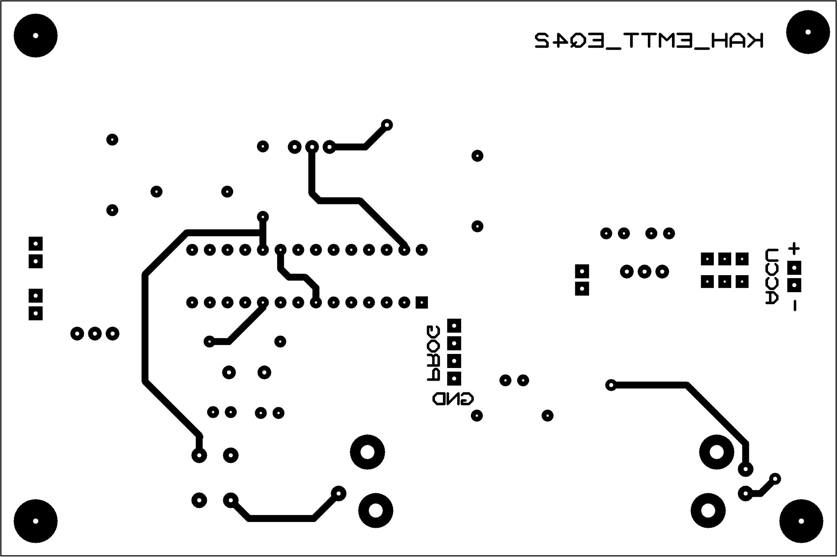
figure 2 : TYPON TOP
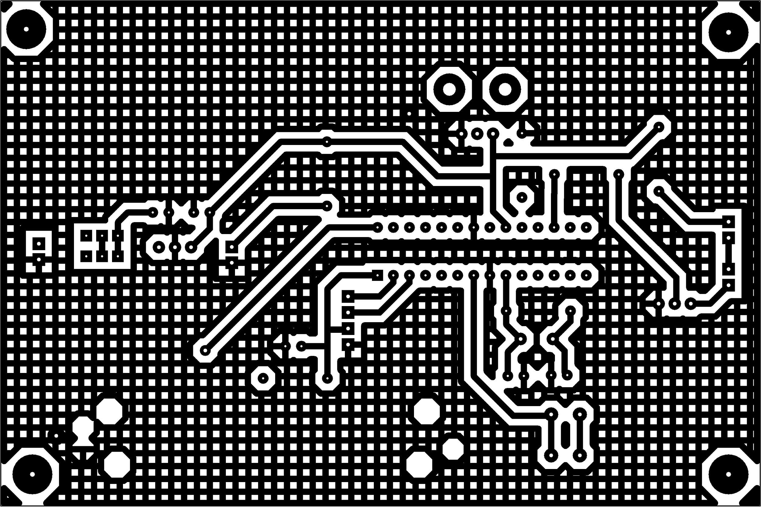
figure 3 : TYPON BOTTOM

Commentaires sur le document : Les typons sont représentés à l'échelle 1 afin de pouvoir être utilisés comme masque de gravure pour la réalisation du circuit imprimé.

Plan de perçage
Référence du paragraphe : FAB_PERCAGE
Rédacteur : Bernat Paul / Mansart Pauvif Thomas
Relecteur : Sacha Beaujard Vialette / Nominjin Gambat
Exigences client vérifiées :
Référence de l'exigence : EXIG_EMTT_DIMENSIONS
Descriptif de l'exigence : L'émetteur a des dimensions égales à 120mm (-/+1mm) en largeur, 80mm (-/+1mm) en longueur.
Commentaires sur l'exigence : L'émetteur ne possède aucune contrainte de dimensions en hauteur. Le circuit imprimé de l'émetteur a des dimensions (en largeur et longueur) égales à celle de l'émetteur et comporte des trous de fixation de 3mm (-/+0,5mm) situés dans chaque coin pour fixer celui-ci au reste de la mécanique de l'émetteur. Le centre de ces trous sont placés à 5mm (-/+0,5mm) des bords du circuit imprimé.
Compétences GEII : C1-35
Fichier :fichiers EMTT
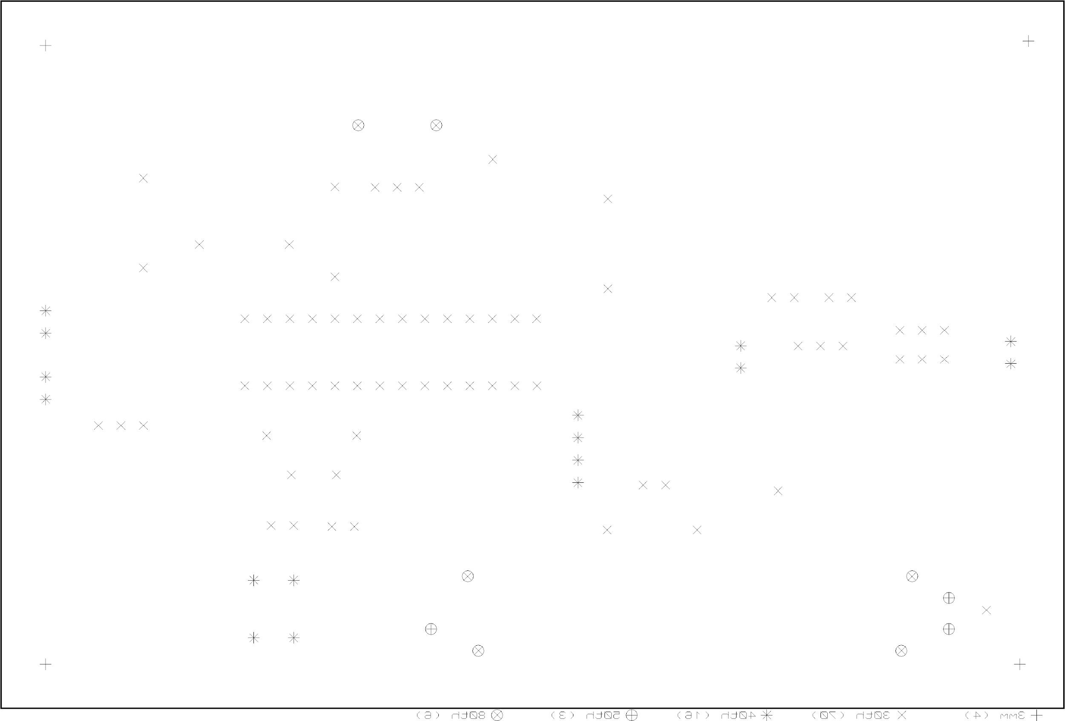
figure 4 : plan de perçage
Commentaires sur le document : + = 3mm / x = 30th = 0,8mm / * = 40th =1mm / O+ 50th = 1,2 mm /Ox = 80th = 2mm

Schéma d'implantation
Référence du paragraphe : FAB_IMPLANTATION
Rédacteur : Bernat Paul / Mansart Pauvif Thomas
Relecteur : Sacha Beaujard Vialette / Nominjin Gambat
Exigences client vérifiées :
Référence de l'exigence : EXIG_EMTT_DIMENSIONS
Descriptif de l'exigence : L'émetteur a des dimensions égales à 120mm (-/+1mm) en largeur, 80mm (-/+1mm) en longueur.
Commentaires sur l'exigence : L'émetteur ne possède aucune contrainte de dimensions en hauteur. Le circuit imprimé de l'émetteur a des dimensions (en largeur et longueur) égales à celle de l'émetteur et comporte des trous de fixation de 3mm (-/+0,5mm) situés dans chaque coin pour fixer celui-ci au reste de la mécanique de l'émetteur. Le centre de ces trous sont placés à 5mm (-/+0,5mm) des bords du circuit imprimé.
Compétences GEII : C1-35

Fichier : fichiers EMTT

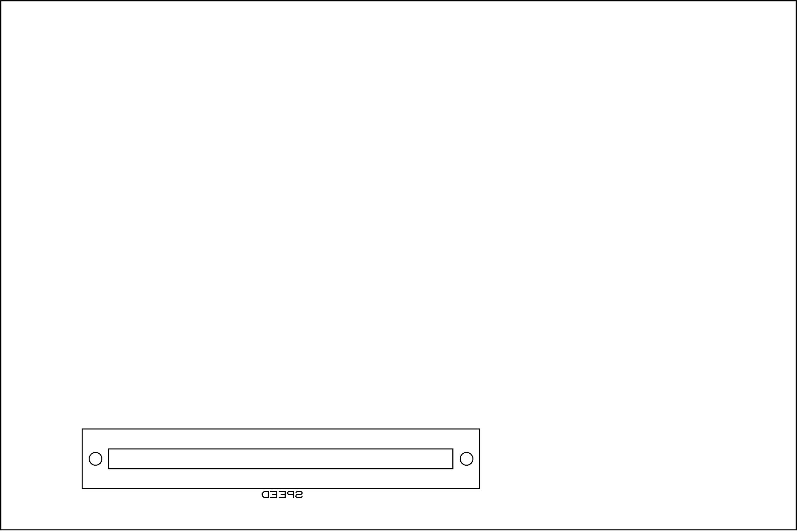
figure 5 : Schéma d’implantation bottom.

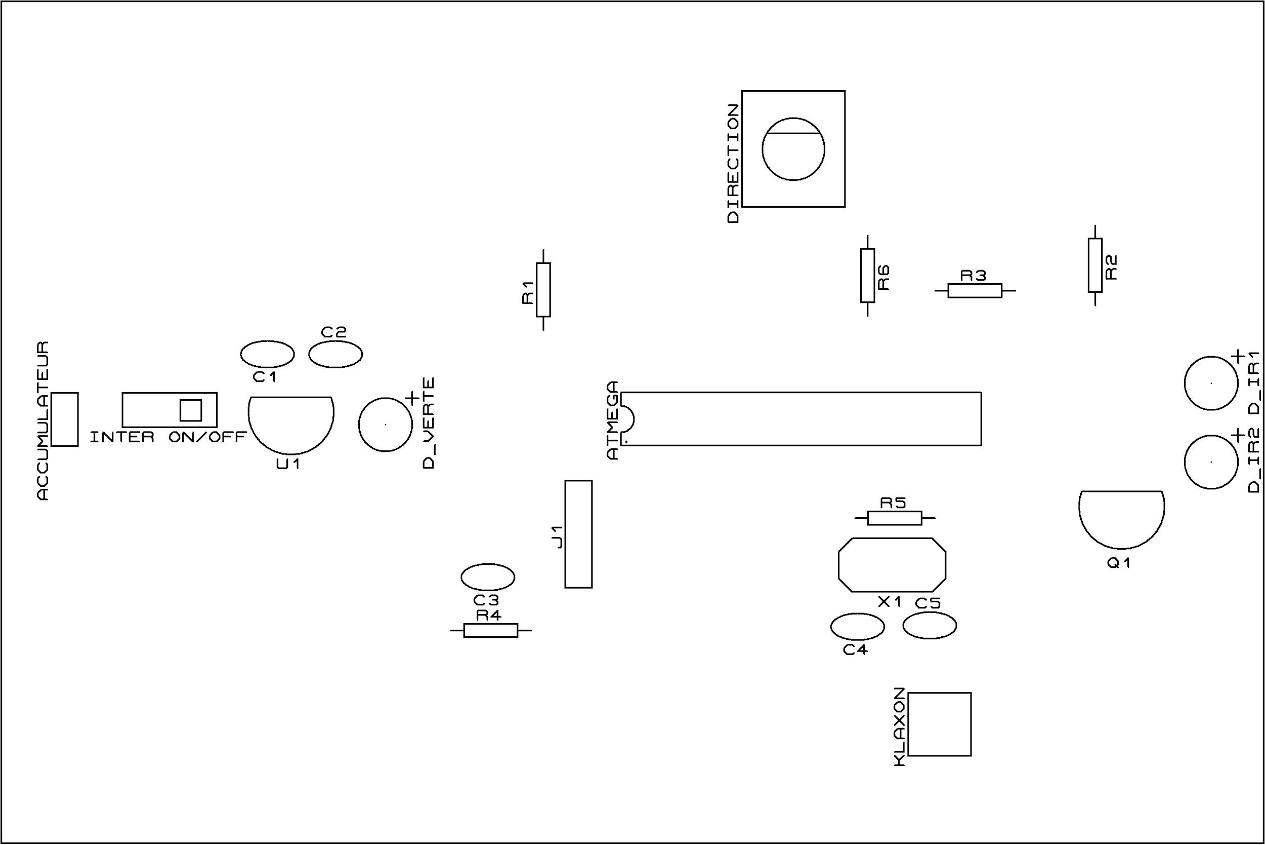
figure 6 : Schéma d’implantation top.

Commentaires sur le document : Faire attention lors du placement des leds et leds infrarouge car ce sont des composants polarisés.

Processus de fabrication du produit
Rédacteur : Bernat Paul / Mansart Pauvif Thomas
Relecteur : Sacha Beaujard Vialette / Nominjin Gambat
Exigences client vérifiées :
Référence de l'exigence : EXIG_EMTT_DIMENSIONS
Descriptif de l'exigence : L'émetteur a des dimensions égales à 120mm (-/+1mm) en largeur, 80mm (-/+1mm) en longueur.
Commentaires sur l'exigence : L'émetteur ne possède aucune contrainte de dimensions en hauteur. Le circuit imprimé de l'émetteur a des dimensions (en largeur et longueur) égales à celle de l'émetteur et comporte des trous de fixation de 3mm (-/+0,5mm) situés dans chaque coin pour fixer celui-ci au reste de la mécanique de l'émetteur. Le centre de ces trous sont placés à 5mm (-/+0,5mm) des bords du circuit imprimé.
Compétences GEII : C1-36

1. Insolage
- Une face : typon côté sombre plaqué sur la carte
- Double face : Sandwich
  - passer le film plastique, desserrer le cadran en métal
  - chasser l'air avec le bouton "0"
  - pousser vers le centre
  - le cadran revient, on stop la pompe "0"

2. Révélateur
- Gants → tremper les cartes dans le bac de produit = 15/20s
- Film chimique se retire → rincer à l'eau

3. Gravure
- Mettre la carte côté gauche, elle ressort côté droit de la machine
  - 5/6/7 min, vitesse 30
- Si pas suffisant : repasser la carte, changer de vitesse avec le bouton droit (80)
- Sécher la carte

4. Enlever le film photosensible
- Salle d'insolation
  - Insoleuse : pas de typon, pas de film plastique (au dessus du film)
  - Plonger la carte dans le bac révélateur, frotter la carte
  - Rinçage à l'eau

5. Découpe / Passage
- Aligner les bords de la carte à la cisaille → tirer sur le manche pour couper

6. Perçage
- Se repérer avec le plan de perçage : monter les forêts avec la clé à mandrin sur la perceuse à colonne en choisissant le bon forêts grâce au Tableau-Percage
- Descendre la perceuse à ≈ 1cm de haut pour le forêt
- Côté bleu face à nous : double face / Côté cuivré : une face

7. Test du circuit
2 Tests :
- Pas de micro coupure :

- multimètre : mode ohmmètre
- Bip = contact / pas Bip = pas contact
- Se placer aux extrémités, il faut avoir un Bip, tester toutes les pistes.
- Si il y a pas de Bip (coupure) Il faut bouché avec fer à souder et étain les trous dans le circuit

- Micro contact : Un pont de cuivre entre les pistes (pas visible à l'oeil)

- ohmmètre : absence de Bip sinon micro contact
- tester sur piste différente
- Si il y a un Bip : supprimer le contact avec un cutter

8. Soudage
- Fer à souder 380°C, étain
- Prendre tout le matériel
côté plat = − de la led
- créer un conne d'étain avec le fer à souder
- couper ce qui dépasse
- Si broche passe par dessus il faut également soudé au dessus du composant
- Sens composant, du plus bas au plus haut

9. Schéma d'implantation + Nomenclature
- Vérifier le sens/les composants avant de mettre sous tension
- Regarder avec le binoculaire pour regarder les soudures
- Tester avec l'ohmmètre pour voir si tout va bien, pas de soudure qui déborde sur les autres circuits.

Matrice de conformité du produit
Ce chapitre synthétise par l'intermédiaire d'un tableau la conformité du produit développé par rapport aux exigences issues du Cahier des Charges.
Exigence | Méthodes de développement | Paragraphes en lien avec l'exigence | Statut
EXIG_EMTT_DIMENSIONS | Inspection documentaire | FAB_IMPLANTATION  FAB_TYPONS  FAB_PERCAGE | Conforme
EXIG_EMTT_ENERGIE | Inspection documentaire | FAB_SCHEMA | Conforme
EXIG_EMTT_INTERRUPTEUR | Inspection documentaire | FAB_SCHEMA | Conforme
EXIG_EMTT_IHM | Inspection documentaire | FAB_SCHEMA | Conforme
EXIG_EMTT_KLAXON | Inspection documentaire | FAB_SCHEMA | Conforme
EXIG_EMTT_TRAITEMENT | Inspection documentaire | FAB_SCHEMA | Conforme
EXIG_EMTT_REPETITIVITE | Inspection documentaire | FAB_SCHEMA | Conforme
EXIG_EMTT_PUISSANCE | Inspection documentaire | FAB_SCHEMA | Conforme
EXIG_EMTT_INDICATEUR | Inspection documentaire | FAB_SCHEMA | Conforme

